**《第三章 1. 调度概述与作业调度》线上学习导学文档**

1. **学习内容**

调度的层次；调度方式；调度的时机；调度算法；作业调度的任务；作业调度的算法及评价。

1. **知识脉络**

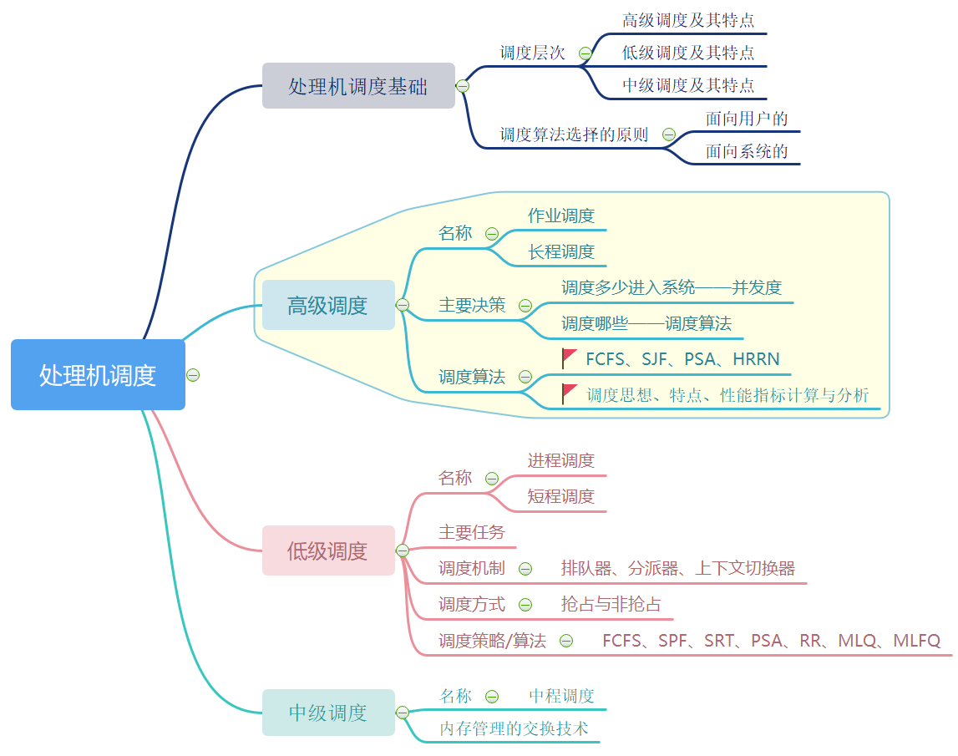

1. **教学目标**

理解调度的三个层次及其任务；理解和掌握OS设计选择调度算法和调度方式的指标；

掌握作业调度算法的思想与特点，能熟练运用算法进行调度和性能分析。

1. **学习资源**
2. 教材3.1节 处理机调度的层次及其设计、选择调度算法的目标
3. 教材3.2.1~3.2.3节 作业调度算法
4. 大学慕课 第三周处理机调度（上）的三个视频
5. 拓展学习资料：

* Linux 中进程的调度算法：<https://blog.csdn.net/m0_74282605/article/details/129824061>

1. **学习建议**

|  |  |  |  |  |  |  |
| --- | --- | --- | --- | --- | --- | --- |
| 知识点 | | 要求 | | | | 思考问题 ★代表难度级别 |
| 一级 | 二级 | 了解 | 理解 | 掌握 | 运用 |
| 调度层次 | 高级调度 |  | √ | √ |  | 1、高级调度的主要任务是什么？★  2、什么类型OS具有高级调度？★ |
| 低级调度 |  | √ | √ |  | 1、低级调度的主要任务是什么？★  2、什么类型OS具有低级调度？★ |
| 中级调度 |  | √ | √ |  | 1、中级调度实现的目的是什么？★ |
| 调度算法选择的原则 | 共同目标 |  | √ |  |  | 1、任何系统在选择调度算法时会有一些共同的原则，举例说明。★ |
| 特定系统目标 |  | √ | √ |  | 1、不同类型的系统其设计目不同，调度算法选择的原则上也会有差异。多道批处理系统、分时系统和实时系统调度算法的目标有哪些？★★  2、面对共同目标和特定系统目标，有些是面向系统的指标，有些是考虑用户需求的指标，能进行区分。★ 理解指标间的关联★★  3、常见指标的含义，如吞吐量、周转时间、带权周转时间，周转时间等指标的计算方法。★★ |
| 作业调度 | 概述 |  | √ |  |  | 1、作业调度包含的三种状态及转换过程是什么？★ |
| 调度算法 |  | √ | √ | √ | 1、FCFS的调度思想与特点是什么？★★  2、SJF的调度思想与特点是什么？★★  3、PSA的调度思想与特点是什么？★★  4、HRRN调度思想与特点是什么？★★ |

**六、任务点**

1) 带着思考问题完成视频学习，并完成★和★★的问题回答，尝试完成★★★和★★★★的问题回答，线上课堂将会进行讨论；

2) 完成大学慕课平台的有关“处理机调度与死锁”的配套测试题

3) 完成资料学习（选做）

**《第三章 2.实时调度》线上学习导学文档**

1. **学习内容**

实时调度的概念；实时调度的条件；实时调度的算法。

1. **知识脉络**

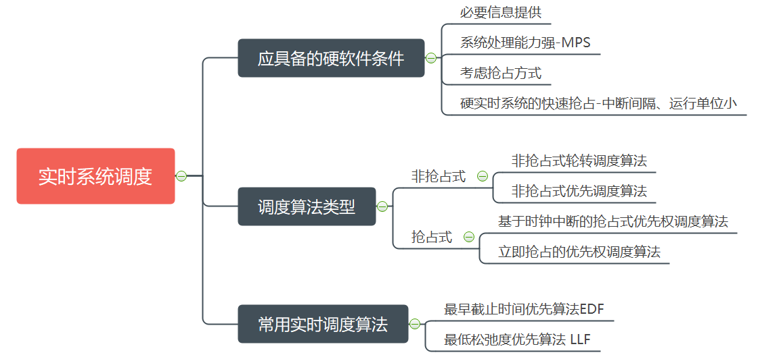

1. **教学目标**

理解硬实时任务和软实时任务；理解实时调度的条件；理解截止时间；掌握实时调度的基本算法，理解优先级反转现象及其解决方法。

1. **学习资源**
2. 教材3.3节 实时调度
3. 实时调度视频（清华大学向勇老师的《操作系统》）

https://haokan.baidu.com/v?pd=wisenatural&vid=5081255257473353383

1. 拓展学习资料：

* 大学慕课平台电子科技大学《操作系统》课程（选学）
* CNKI知网：搜索处理机调度算法

1. **学习建议**

|  |  |  |  |  |  |  |
| --- | --- | --- | --- | --- | --- | --- |
| 知识点 | | 要求 | | | | 思考问题 ★代表难度级别 |
| 一级 | 二级 | 了解 | 理解 | 掌握 | 运用 |
| 实时调度 | 基本条件 |  | √ |  |  | 1、为什么在实时系统中要求CPU具有较强的处理能力？★  2、实时调度必须满足什么时间？★  3、实现实时调度需要哪些相关信息？★ |
| 调度算法 | 非抢占式调度算法 |  | √ |  |  | 1、常见调度算法有哪些？★ |
| 抢占式调度算法 |  | √ |  |  | 1、常见调度算法有哪些★ |
| 典型的调度算法 |  | √ |  |  | 1、什么是最早截止时间优先级调度算法？举例说明。★  2、什么是最低松弛度优先调度算法？举例说明。★ |
| 优先级倒置 |  | √ |  |  | 1、什么是“优先级倒置”现象？为什么会发生？★★  2、“优先级倒置”可以采用什么方法处理？★★ |

**六、任务点**

1) 带着思考问题完成视频学习，并完成★和★★的问题回答，尝试完成★★★和★★★★的问题回答，线上课堂将会进行讨论；

2) 完成大学慕课平台的有关“4-1 实时调度”的配套测试题

3) 完成资料学习（选做）

**《第三章 3.死锁的检测与恢复》线上学习导学文档**

1. **学习内容**

死锁检测与恢复的思想；死锁检测的时机；死锁恢复的方法。

1. **知识脉络**

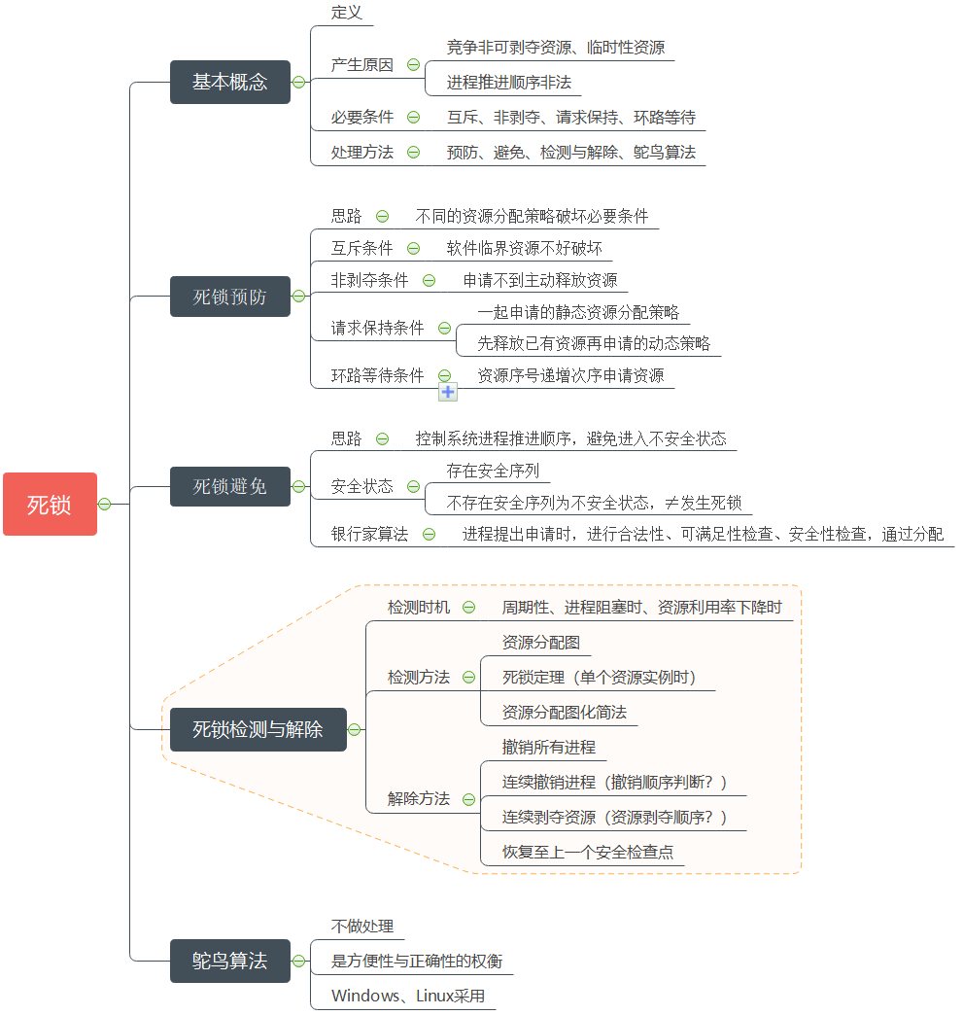

1. **教学目标**

理解死锁检测与恢复的思想；通过实例理解死锁检测的时机；掌握资源分配图及判断死锁的方法；掌握以最小代价解除死锁的方法。

1. **学习资源**
2. 教材3.8节 死锁的检测与解除
3. 大学慕课平台的 死锁的检测与解除（视频）
4. **学习建议**

|  |  |  |  |  |  |  |
| --- | --- | --- | --- | --- | --- | --- |
| 知识点 | | 要求 | | | | 思考问题 ★代表难度级别 |
| 一级 | 二级 | 了解 | 理解 | 掌握 | 运用 |
| 死锁检测 | 检测时机 |  | √ |  |  | 1、死锁检测时机有哪几种考虑？★ |
| 资源分配图 |  | √ | √ |  | 2、用实例理解描述系统状态的资源分配图。★★ |
| 死锁定理 |  | √ | √ |  | 1、能用死锁定理或资源分配图化简法判定是否存在死锁。★★  2、了解死锁检测算法需要的数据结构。★ |
| 死锁恢复 | 付出代价最小的死锁解除方法 |  | √ |  |  | 1、最小代价解除死锁方法是什么？★★ |

**六、任务点**

1) 带着思考问题完成视频学习，并完成★和★★的问题回答，尝试完成★★★和★★★★的问题回答，线上课堂将会进行讨论；

2) 完成大学慕课平台的有关“4-2死锁检测与解除”的配套测试题

3) 完成资料学习（选做）